Распределение средств финансового стимулирования префектур административных округов города Москвы в 2025 году в части доходов от взимания платы за размещение транспортных средств на парковочных местах в зонах организации платных городских парковок
03.04.2025
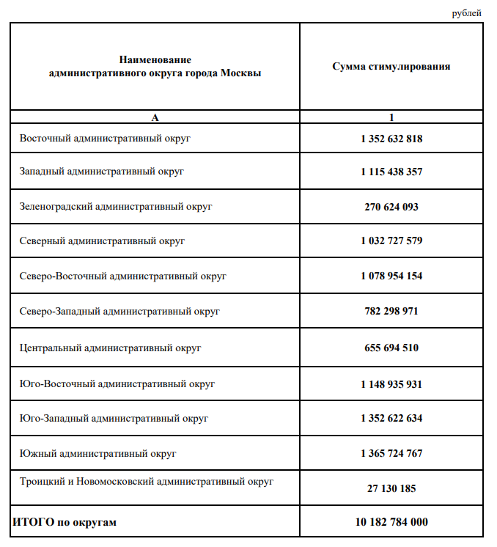

Адрес страницы: http://sokolinka.mos.ru/officially/relevant-information/detail/12895229.html
Управа района Соколиная гора города Москвы

